Issac Newton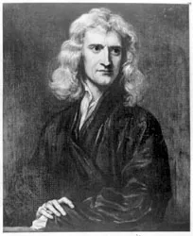

Nationalité : Britannique
Période de temps : 1643 à 1727
Invention : Lunette astronomique et gravitation universelle 